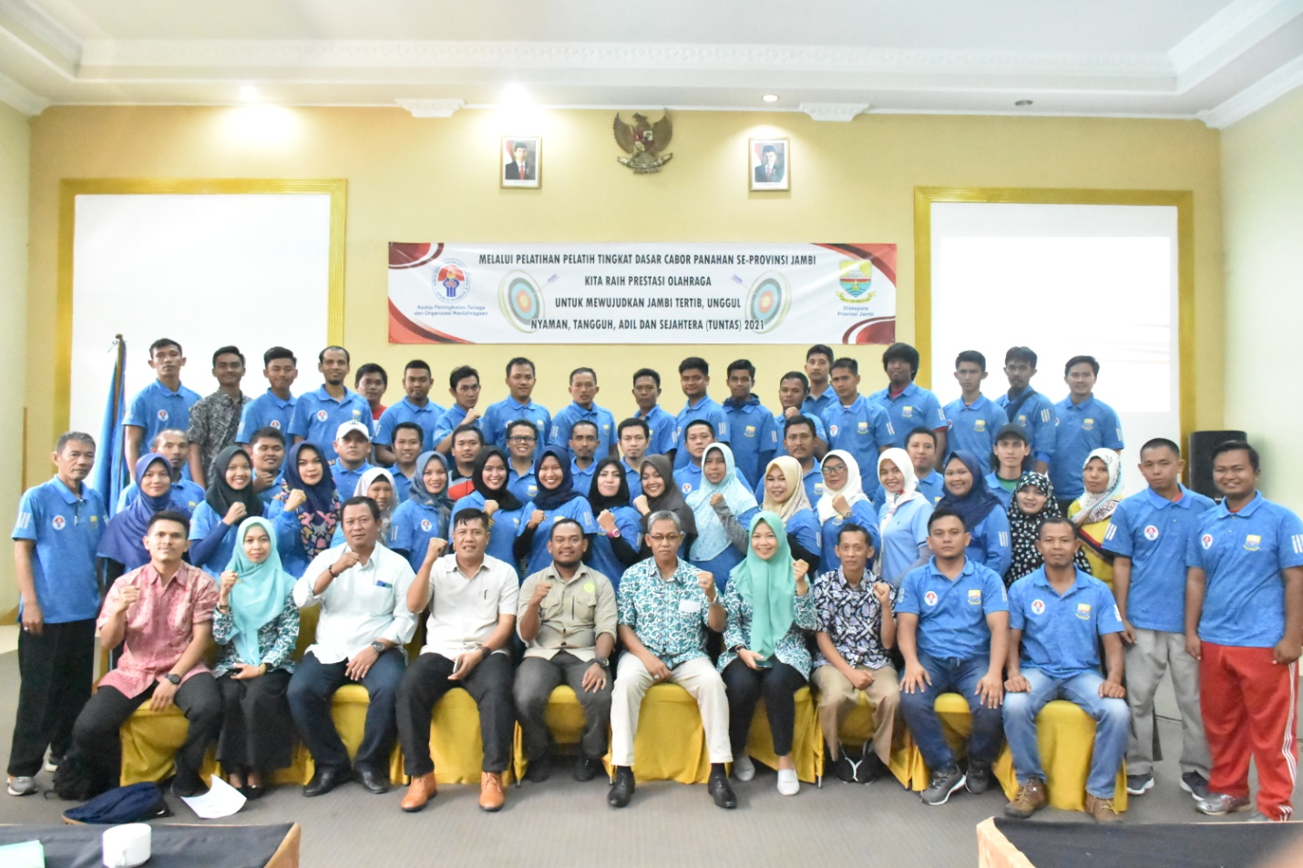
Pelatihan Tingakat Dasar Cabor Panahan se Provinsi Jambi
Penutupan Pelatihan Pelatih Panahan Tingkat Dasar se Provinsi Jambi Tahun 2019 di Sumatera Room Ratu Hotel & Resort Jambi diantaranya Kadiskepora Provinsi Jambi yang diwakili Kabid.Olahraga, Ketua Pengprov.PERPANI Jambi yang diwakili pak H. Nuh (Wakil Ketua Umum I) dan Narasumber pak Kuswahyudi,S.Or,M.Pd serta H.Baharuddin,SE, ME (Ketua Pelaksana)

